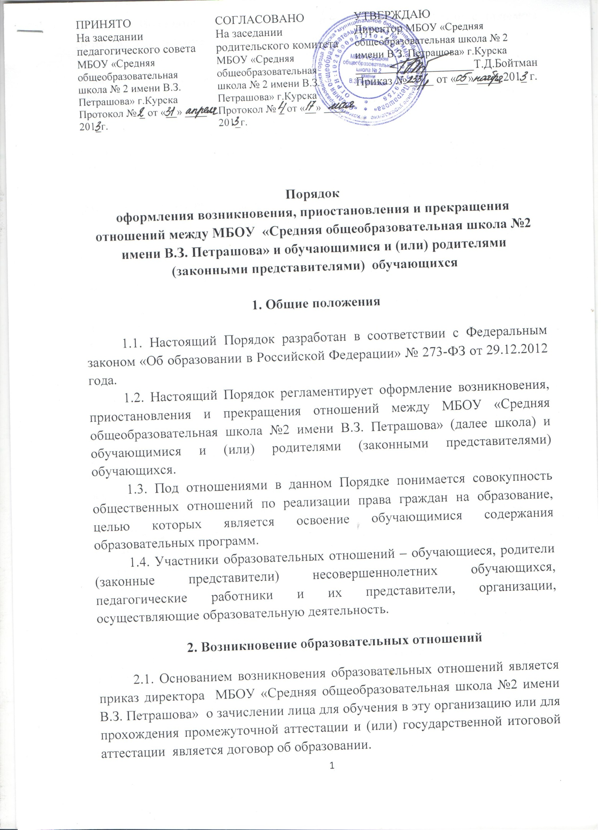

2.2. Возникновение образовательных отношений в связи с приемом лица в учреждение на обучение по основным общеобразовательным программам начального общего, основного общего и среднего общего образования оформляется в соответствии с законодательством Российской Федерации и Правилами приема в учреждение, утвержденными приказом директором учреждения.

2.3. Права и обязанности обучающегося, предусмотренные законодательством об образовании и локальными нормативными актами МБОУ «Средняя общеобразовательная школа №2 имени В.З. Петрашова» возникают у лица, принятого на обучение, с даты, указанной в распорядительном акте о приеме лица на обучение.

**3. Договор об образовании**

3.1. Изданию приказа о зачислении предшествует заключение договора об образовании.

3.2. В договоре об образовании указываются основные характеристики предоставляемого образования, в том числе, вид, уровень и (или) направленность дополнительной образовательной программы, формы обучения, срок освоения дополнительной образовательной программы.

**4. Изменение образовательных отношений**

4.1. Образовательные отношения изменяются в случае изменения условий получения обучающимся образования по конкретной основной или дополнительной образовательной программе, повлекшего за собой изменение взаимных прав и обязанностей обучающегося и организации, осуществляющей образовательную деятельность:

- переход с очной формы обучения на семейное образование и наоборот;

   - перевод на обучение по другой дополнительной образовательной программе;

   - иные случаи, предусмотренные нормативно-правовыми актами.

4.2. Образовательные отношения могут быть изменены как по инициативе обучающегося (родителей (законных представителей) несовершеннолетнего обучающегося) по его заявлению в письменной форме, так и по инициативе МБОУ «Средняя общеобразовательная школа №2 имени В.З. Петрашова».

4.3. Основанием для изменения образовательных отношений является приказ директора МБОУ «Средняя общеобразовательная школа №2 имени В.З. Петрашова». Если с обучающимся (родителями (законными представителями) несовершеннолетнего обучающегося) заключен договор об образовании, приказ издается на основании внесения соответствующих изменений в такой договор.

4.4. Права и обязанности обучающегося, предусмотренные законодательством об образовании и локальными нормативными актами МБОУ «Средняя общеобразовательная школа №2 имени В.З. Петрашова», осуществляющей образовательную деятельность, изменяются с даты издания приказа или с иной указанной в нем даты.

**5. Прекращение образовательных отношений**

5.1. Образовательные отношения прекращаются в связи с отчислением обучающегося из МБОУ «Средняя общеобразовательная школа №2 имени В.З. Петрашова»:

1) в связи с получением образования (завершением обучения);

2) досрочно по основаниям, установленным Федеральным законом «Об образовании в Российской Федерации».

5.2. Образовательные отношения могут быть прекращены досрочно в следующих случаях:

1) по инициативе обучающегося или родителей (законных представителей) несовершеннолетнего обучающегося, в том числе в случае перевода обучающегося для продолжения освоения образовательной программы в другую организацию, осуществляющую образовательную деятельность;

2) по инициативе МБОУ «Средняя общеобразовательная школа №2 имени В.З. Петрашова» в случае применения к обучающемуся, достигшему возраста пятнадцати лет, отчисления как меры дисциплинарного взыскания, в случае установления нарушения порядка приема в МБОУ «Средняя общеобразовательная школа №2 имени В.З. Петрашова», повлекшего по вине обучающегося его незаконное зачисление в образовательную организацию;

3) по обстоятельствам, не зависящим от воли обучающегося или родителей (законных представителей) несовершеннолетнего обучающегося и МБОУ «Средняя общеобразовательная школа №2 имени В.З. Петрашова», в том числе в случае ликвидации организации, осуществляющей образовательную деятельность.

5.3. Досрочное прекращение образовательных отношений по инициативе обучающегося или родителей (законных представителей) несовершеннолетнего обучающегося не влечет за собой возникновение каких-либо дополнительных, в том числе материальных, обязательств указанного обучающегося перед МБОУ «Средняя общеобразовательная школа №2имени В.З. Петрашова».

5.4 Основанием для прекращения образовательных отношений является приказ об отчислении обучающегося из школы.

Права и обязанности обучающегося, предусмотренные законодательством об образовании и локальными нормативными актами школы, прекращаются с даты его отчисления.

5.5 При досрочном прекращении образовательных отношений школой в трёхдневный срок после издания приказа об отчислении обучающегося отчисленному лицу выдаётся справка об обучении.